Муниципальное бюджетное общеобразовательное учреждение

«Средняя школа №6 с углубленным изучением отдельных предметов г. Котово»

Котовского муниципального районе Волгоградской области.

**Проект**

**«Влияние энергетических напитков на организм человека»**

Направление: экспериментальное изучение проблем экологии человека и мониторинга окружающей среды

Автор работы:

Неткач Мария Александровна

ученик 10 класса

Руководитель:

Сарафанова Людмила Ивановна

Учитель биологии

г. Котово, 2025

Содержание:

1. Введение ____________________________________________3
2. Теоретическая часть_________________________5

2.1 История создания энергетических напитков.

2.2 Виды и состав энергетических напитков.

2.3Анализ анкетирования .

1. Практическая часть__________________________11

3.1Опыт 1. Что произойдет с печенью , если она

будет находится в энергетическом напитке.

3.2Опыт 2. Влияние энергетических напитков

на яичную скорлупу.

1. Заключение_________________________________12
2. Список литературы___________________________13
3. Приложения .

1. **Введение.**

Современные энергетические напитки появились сравнительно недавно, и все производители продуктов этого типа в один голос твердят о полной безопасности своих продуктов. В рекламе этих напитков делается упор на их способность безопасно для человека стимулировать центральную нервную систему и оказывать антиседативный эффект. Навязчивая реклама СМИ привела к тому, что значительное количество молодежи и даже подростки начали употреблять энергетические напитки. Энергетические напитки не обязательно алкогольные, бывают и безалкогольные, и поэтому продаются без ограничения возраста. Их используют уставшие водители, студенты, молодые люди и даже школьники на дискотеках, спортсмены на тренировках. Это воздействие может быть положительным или отрицательным ,в зависимости от того на сколько регулярно и в каком объеме употреблять этот напиток. При злоупотреблении энергетиками они могут быть очень опасными. Ударные дозы кофеина приводят к серьезным проблемам с сердцем, а его комбинация с углекислым газом и сахаром опасна для желудка и печени.

Вопрос о том ,насколько энергетические напитки вредны для здоровья человека, обсуждается уже не первый год . На просторах интернета большое количество статей об этом , так же практически в каждой передаче говорится о вреде энергетиков ,можно услышать множество названий знаменитых компаний по их производству. И тут возникает вопрос, а какой же вроде причиняет своему организму большое количество нашей страны ,употребляя их?

**Актуальность**: Актуальность исследования обусловлена увеличением потребления энергетических напитков и необходимостью повышения осведомленности о их влиянии на здоровье.

**Цель:** Изучить влияние энергетических напитков на здоровье учащихся.

**Задачи:**

* Познакомиться с историей создания энергетических напитков.
* Изучить химический состав энергонапитков.
* Провести анкетирование по проверки популярности среди учащихся.
* Изучить какое влияние на организм они оказывают.
* Экспериментально проверить наличие в них вредных компонентов.

**Объект исследования :** энергетические напитки .

**Предмет исследования:** влияние энергетических напитков на организм человека.

**Методы исследования:**

1. **Теоретический**

* Изучение литературы.
* Изучение материалов из интернета.

1. **Практический**

* Покупка разных видов энергетиков.
* Изучение их состава.
* Исследование их влияния на организм человека.

1. **Эмпирический**

* Описание.
* Наблюдение.
* Пояснение результатов этого исследования.

**Гипотеза:**  Очень частое употребление энергетических напитков может привести к ухудшению здоровья, так как в составе этих напитков находятся вещества, которые оказывают негативное воздействие на организм.

1. **Теоретическая часть.**

**История создания энергетических напитков.**

Первый напиток, напоминающий по свойствам современные энергетики, появился в Англии в 1927 году, его автором стал фармацевт Уильям Уокер. Этот продукт значительно уступал по составу и эффективности более поздним вариантам энергетиков, однако обладал стимулирующим эффектом благодаря сочетанию глюкозы, кофеина и газированной воды.

Современные энергетические напитки появились во второй половине XX века, их распространение началось с 1960-х годов. Развитие индустрии производства энергетических напитков шло как в Европе, так и в Азии.

Одним из первых получивших массовое распространение энергетических напитков стал японский Липовитан-Д, который появился в 1962 году и сохраняет свою популярность на японском рынке. В Европе, а затем и в США первым массовым энергетиком стал Red Bull, создатель которого [Дитрих Матешиц](https://ru.ruwiki.ru/wiki/%D0%9C%D0%B0%D1%82%D0%B5%D1%88%D0%B8%D1%86,_%D0%94%D0%B8%D1%82%D1%80%D0%B8%D1%85) привёз его формулу из путешествия в 1982 году, и в 1984 создал компанию «[**Red Bull GmbH**](https://ru.ruwiki.ru/wiki/Red_Bull_GmbH)». Напиток был выведен на рынок в 1987 году.

На российский рынок энергетические напитки пришли в 1990-х годах. Энергетические напитки были созданы с требованием времени. В Европе они стали частью стиля жизни – в отличие от лимонадов, соков и спортивных напитков энергетические напитки не просто восполняют запасы жидкости в организме, но и оказывают стимулирующий эффект и снимают усталость. Первые энергетические напитки появились в Азии. Тем не менее, наиболее широкое распространение они получили в Европе. Бум энергетических напитков  начался в конце 80-х годов.

В 1982 году австриец Дитрих Матешиц попробовал в баре гонконгского отеля Mandarin местные тонизирующие напитки, и ему пришла в голову идея продвигать нечто подобное на родине. В 1984 году герр Матешиц основал компанию Red Bull GmbH, разработал рецепт и маркетинговую концепцию напитка и через три года стал продавать **Red Bull Energy Drink** в Австрии. В 1992 году новый энергетический напиток впервые начал экспортироваться в Венгрию.  Сегодня годовой объем продаж компании Red Bull составляет около 4 миллиардов банок в 160 странах.

Вслед за предприимчивым австрийцем в середине 1990-х свои варианты энергетических напитков стали предлагать и другие производители. Напитки **Red Devil, Adrenaline Rush** и еще целого ряда брэндов отличаются друг от друга по вкусу, но содержат сходный набор компонентов. В России рынок энергетических напитков стал формироваться в конце 1990-х. Сейчас он сформирован уже не только в Санкт-Петербурге и Москве. Примечателен тот факт, что Санкт-Петербург энергетики пришли раньше, чем в Москву: это объясняется менталитетом питерцев, большей склонностью к западной моде. Но в то же время во Франции, Дании и Норвегии "энергетики" запрещены к продаже в продовольственных магазинах, они продаются только в аптеках, так как считаются лекарственным средством, а в Германии запрещено их производство.

**Виды и состав энергетических напитков.**

Видов энергетических напитков очень много в наше время. Они бывают разные на вкус, цвет и в разных размерах.

**Состав энергонапитков :**

1. **Кофеин**

В энергетике обязательно содержится кофеин, который и играет роль стимулятора нервной системы.

Кофеин — это самое распространенное психоактивное вещество. Значительная часть населения планеты постоянно употребляет его с детства в форме чая, кофе, шоколада, мате, какао, а также многих прохладительных напитков.

В энергетиках на российском рынке около 25–40 мг кофеина на 100 г напитка, или около 125–160 мг на 500 мл и 63–100 на 250 мл — больше запрещено по ГОСТу .

Однако за рубежом можно найти и гораздо более крепкие энергетики. По данным проекта Caffeine Informer, больше всего кофеина [содержится](https://www.caffeineinformer.com/energy-drinks-caffeine) в американском Redline Xtreme — 316 мг на бутылку в 250 мл.

Для сравнения, в порции эспрессо содержится около 60–80 мг кофеина, в чашке фильтр-кофе — 90–110 мг. Впрочем, в некоторых сортах его может быть гораздо больше — к примеру, в самой большой порции Dark Roast из американского Starbucks содержится 340 мг кофеина.

1. **Сахар**

Не менее важный компонент энергетика, играющий роль стимулятора, — сахар. Когда человек получает большую дозу простых углеводов, он испытывает прилив бодрости. В случае с энергетиками этот эффект дополняет и усиливает стимулирующее действие кофеина. Как и другие сладкие газированные напитки, энергетики не рекомендуются людям с диабетом и болезнями желудка.

1. **L-карнитин**

В составе подавляющего большинства энергетиков присутствуют две аминокислоты — L-карнитин и таурин.

L-карнитин — это аминокислота, которая участвует в энергетическом обмене и транспортирует жирные кислоты в митохондрии клеток, чтобы они могли сжигаться для получения энергии. Также он выводит из клеток токсичные соединения.

Достаточное количество L-карнитина позволяет поддерживать выносливость и энергичность, а его дефицит приводит к ослаблению и упадку сил. Большинство людей получают достаточно L-карнитина из пищи.

Некоторые исследования показывают, что это вещество работает как мягкий жиросжигатель и вместе с физическими упражнениями помогает быстрее сбросить вес и увеличить объем мышц. Поэтому L-карнитин часто принимают спортсмены, он входит в состав спортивного питания. L-карнитин считается безопасной и нетоксичной добавкой, однако согласно ряду исследований он может повышать риск развития атеросклероза . В любом случае в составе энергетиков это далеко на самый опасный компонент.

1. **Таурин**

Вторая аминокислота в энергетиках — таурин. Он содержится во всех клетках организма и выполняет в них множество функций: защищает от окисления, участвует в энергетическом обмене, модуляции генов, гомеостазе и осморегуляции. Таурин полезен для глаз, почек, сердечно-сосудистой и нервной систем. Эксперименты показывают, что таурин, как и L-карнитин, может повышать выносливость и ускорять сжигание жира при тренировках .

Таурин — нетоксичное и безопасное вещество, и в составе энергетиков его опасаться не стоит. Человеческий организм сам вырабатывает таурин, а также получает его из еды — в основном рыбы, мяса и яиц. Дефицит таурина может возникнуть у недоношенных детей, людей с сердечной и почечной недостаточностью, диабетиков и веганов, но все остальные получают его в необходимых количествах. Польза добавленного таурина в составе пищевых добавок сейчас исследуется.

1. **Витамины**

В энергетики часто добавляют витамины группы B, которые тоже помогают доставлять энергию к клеткам, но этот ингредиент порой присутствует в напитках в количествах, многократно превышающих дневную норму. Пока неясно, есть ли смысл принимать повышенные дозы витаминов группы B. Как бы то ни было, вреда в составе энергетиков они тоже не принесут: излишки выводятся из организма.

**Состав энергетика Lit Enerqy:**

* Вода подготовленная.
* Сахар.
* Концентрированный яблочный сок.
* Регулятор кислотности (лимонная кислота, цитрат натрия).
* Ароматизаторы пищевые.
* Консерванты (сорбат калия, бензоат натрия).
* Таурин.
* Кофеин.
* Витамины (C, B3, B5, B6, B9).
* Красители (кармуазин Е122 карамельный колер Е150d).

**Состав энергетика Flash:**

* Вода питьевая очищенная.
* Сахар.
* Регуляторы кислотности: кислота лимонная и цитрат натрия, БАД «Таурин», натуральные вкусоароматические вещества, масло мяты, ароматизатор пищевой натуральный «Тип Лайм», ароматизатор пищевой натуральный «Нейтральная эмульсия».
* Антиокислитель – аскорбиновая кислота, экстракт растительный «Кофеин натуральный», Премикс витаминный (ниацин, пантотеновая кислота, витамин В6, фолиевая кислота, биотин, витамин В12), консервант – бензоат натрия, концентрированный сок лайма.

В итоге, привлекательность энергетических напитков это – аромат и краситель , а ценность заключается в том что они имеют **кратковременный эффект**, который заметен на протяжении 3–4 часов после употребления.

**1 Анализ анкетирования.**

Чтобы доказать актуальность проекта, было проведено анкетирование старших классов возрастной категории от 15 до 18 лет. Оно показало, что более 90 % опрошенных употребляют энергетические напитки не задумываясь о их составе. 65% анкетируемых редко поддаются соблазну энергетических напитков , но все же 25% из них не употребляют их совсем. Из анкетирования мы видим, что больше половины опрошенных не задумываются о вреде энергетических напитков.

**2 Анализ анкетирования**

По данным 2 анкетирования можно сделать вывод , что большая часть опрошенных испытывают уверенность после употребления энергетика.

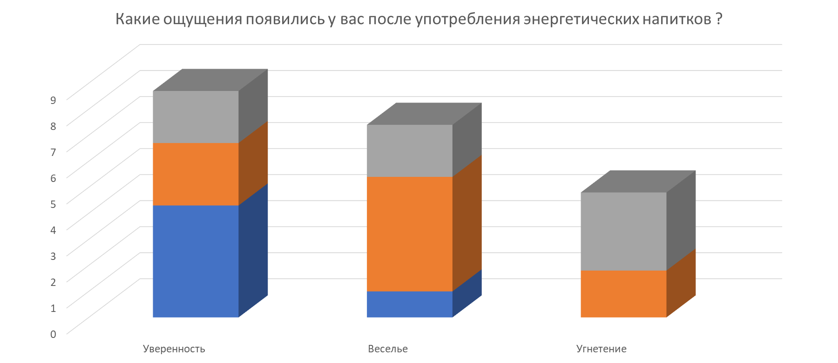

**3 Анализ анкетирования**

По данным 3 анкетирования мы видим что чаще всего подростки выбирают энергетический напиток **Red Bull**

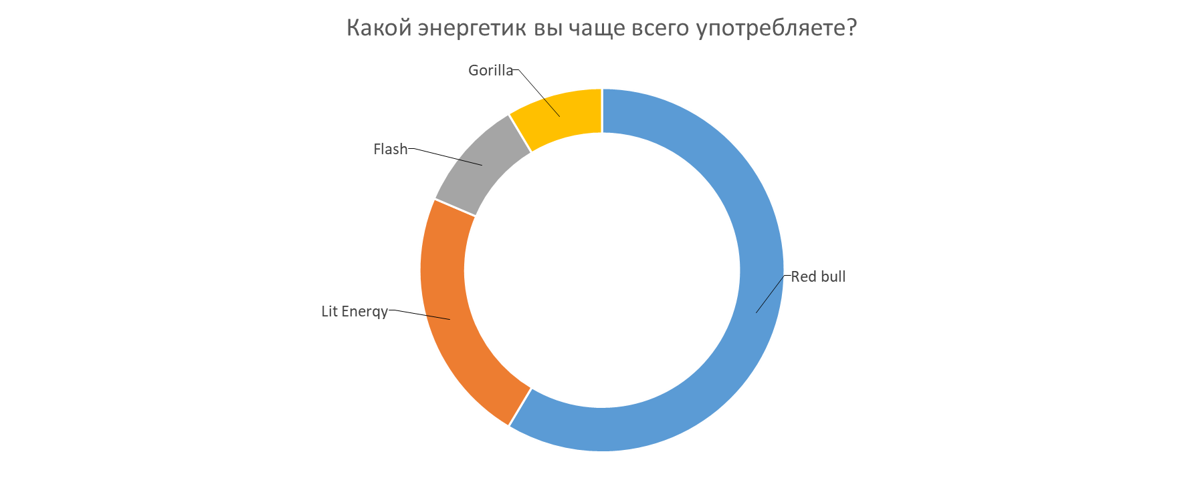

1. **Практическая часть**

**Опыты с энергетическими напитками**

**Опыт 1. Влияние энергетических напитков на говяжью печень.**

Оборудование: прозрачная посуда, говяжья печень, куриное яйцо, энергонапитки- Lit Enerqy и Red Bull, пинцет ,салфетки.

Взяла одну прозрачную тарелку. В нее налила энергетический напиток **Lit Enerqy ,** добавила в этот напиток небольшой кусок говяжий печени и оставила на ночь.

Спустя ночь наблюдала ,что в чашке с напитком **Lit Enerqy** кусок печени впитал в себя жидкость приобрел не приятный запах и разложился по маленьким кускам.

Из этого следует ,что энергетический напиток **Lit Enerqy**  и еще многие энергетические напитки действуют раздражающе не только на печень, но и на другие внутренние органы ,например, на стенки желудка. Так же можно сказать, что энергетики таким же образом разрушают белки в нашем организме. Рекомендую пить воду, так как она не оказывает вредного влияния на внутренние органы организма человека.(Приложения 1,2,4)

**Опыт 2.Влияние энергетических напитков на белок и яичную скорлупу.**

Взяла прозрачную емкость, и положила белок с яичной скорлупой, залила **Red Bull**. Все это оставила на один день.

Спустя день наблюдала, что в напитке **Red Bull** скорлупа приобрела оранжевый окрас и сильно осыпалась, и изменился белок.

Из этого можно сделать вывод, что красители, которые добавляют в энергетические напитки имеют такое же воздействие на организм человека. Они разрушают белок и кальций внутри организма. ( Приложения 1,2,3,5,6)

**Заключение.**

Проделав опыты, я поняла, что энергетические напитки, такие как **Lit Enerqy**  и **Red Bull** содержат большое количество красителя и еще очень много вредных веществ . Химические вещества, входящие в состав энергетических напитков, плохо влияют на наш организм: разрушают эмаль зубов, белок организма, кости, плохо сказываются на пищеварительной и нервной системе, что свидетельствует о том, что энергетики обладают больше негативными качествами, нежели положительными.

Поэтому в повседневной жизни всем нам стоит задуматься об употребление энергетических напитков и выбрать для себя наиболее подходящий напиток природного происхождения, такой как: кофе, чай, какао, тонизирующие травы и другие.

Выдвинутая, мною гипотеза , была доказана. Действительно, регулярное употребление энергетических напитков может привести к ухудшению здоровья, вызвать опасные болезни, такие как язва, гастрит , аллергия .

**Список литературы:**

1. <https://studopedia.ru/21_49341_poyavlenie-energeticheskih-napitkov-v-evrope-i-rossii.html?ysclid=m5y6mqelhx787616524>
2. <https://lavka.yandex.ru/good/energeticheskij-napitok-lit-energy-so-vkusom-yagod-450-millilitre>
3. <https://lavka.yandex.ru/good/energeticheskij-napitok-flash-up-myatnyj-lajm-450-millilitre>

**Приложения**

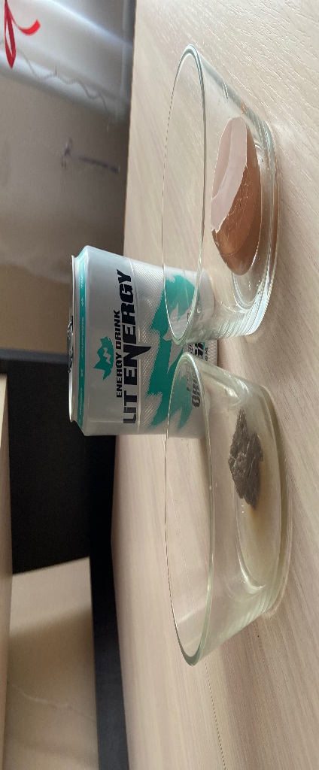

Приложение 1

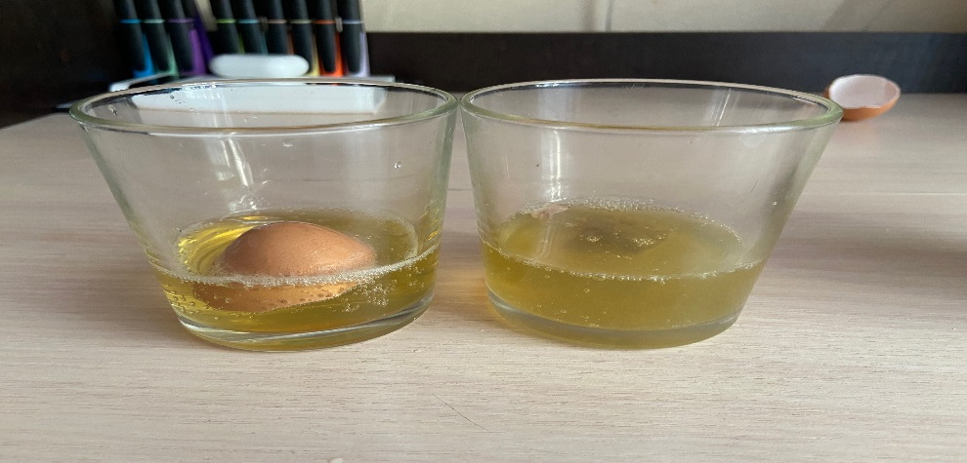

Приложение 2

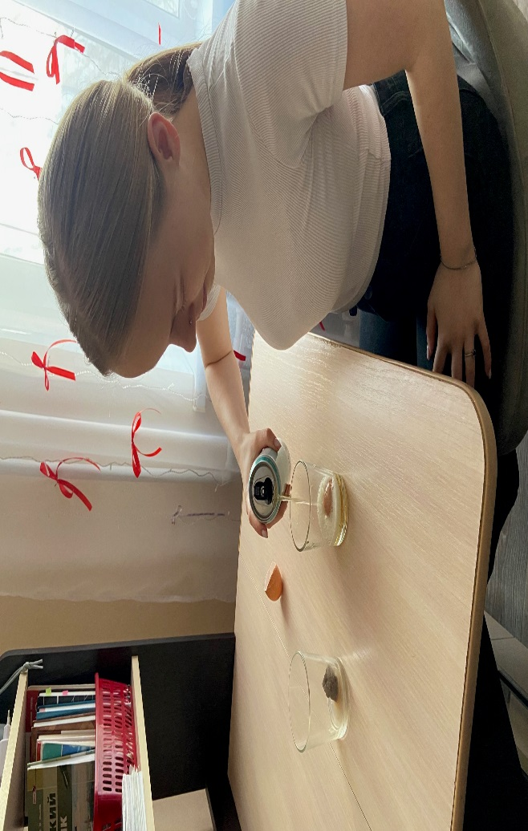

Приложение 3

**Приложения**

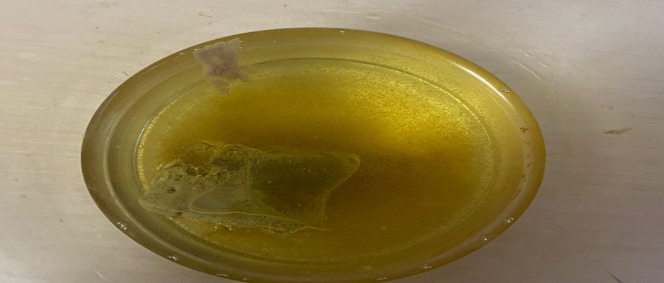

Приложение 4



Приложение 5



Приложение 6